对外汉语学院303会议室话筒使用说明

1.去206室领取钥匙，在303室找到如图所示的柜子，打开柜子
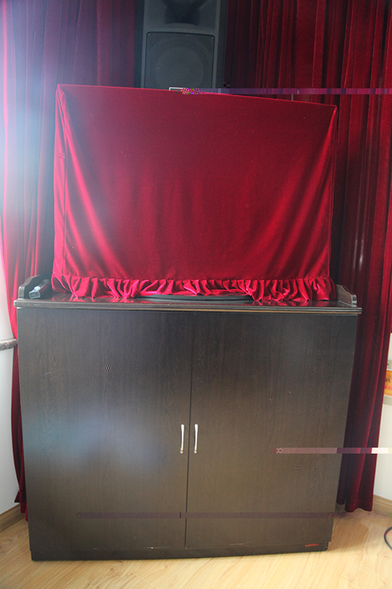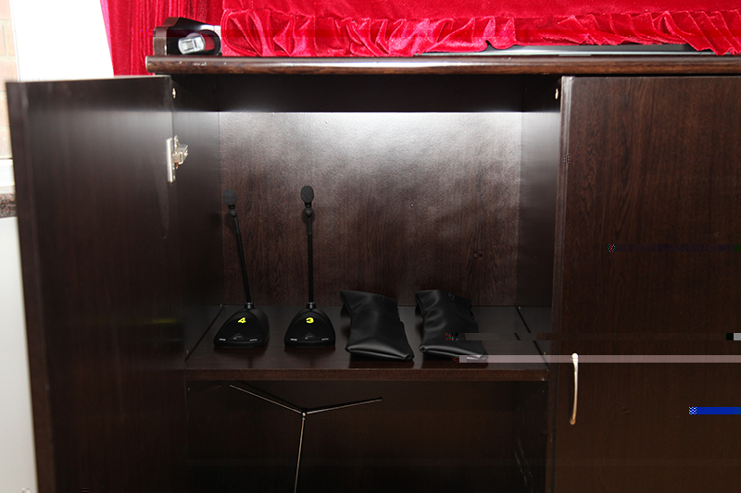
2.取出所用话筒，两个鹅颈式话筒、两个手持话筒
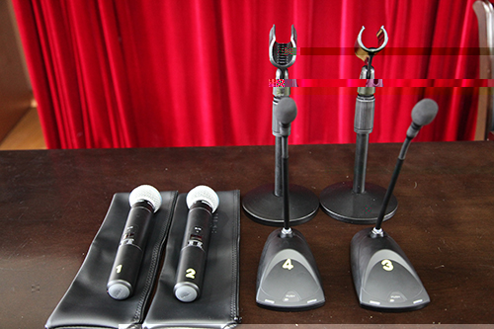
3.找到电源控制面板
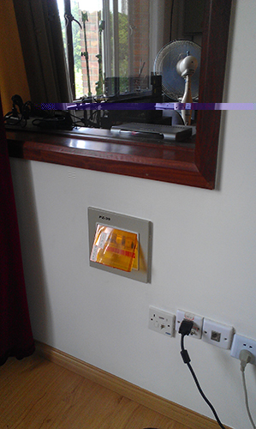
4.向上推总开关，即连通电源
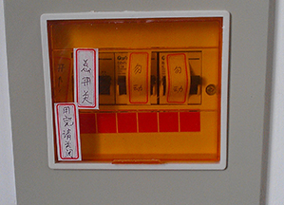
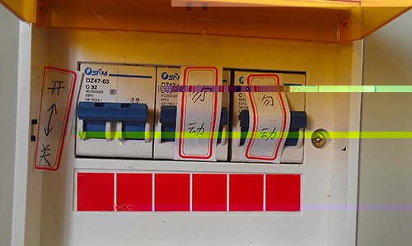

5.在鹅颈式话筒背面，找到话筒开关按钮
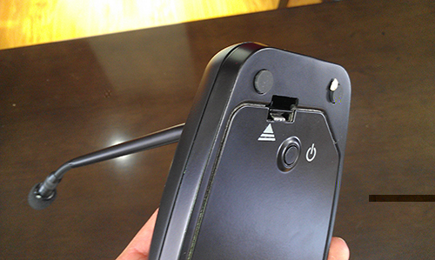
6.长按该按钮2秒以上，指示灯变红，随即指示灯消失
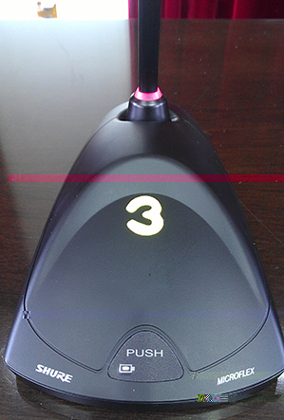
7.指示灯消失后，等上5秒钟时间，指示灯变绿，可以正常使用
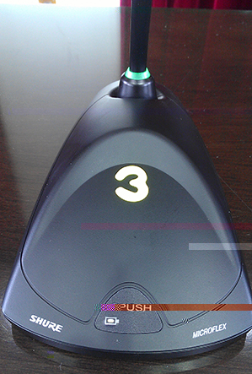
8.若在话筒使用过程中，需要静音，则按“PUSH”键
9.使用手持式话筒时，先找到手持式话筒的按钮，长按该按钮2秒以上，手持式话筒即可正常使用
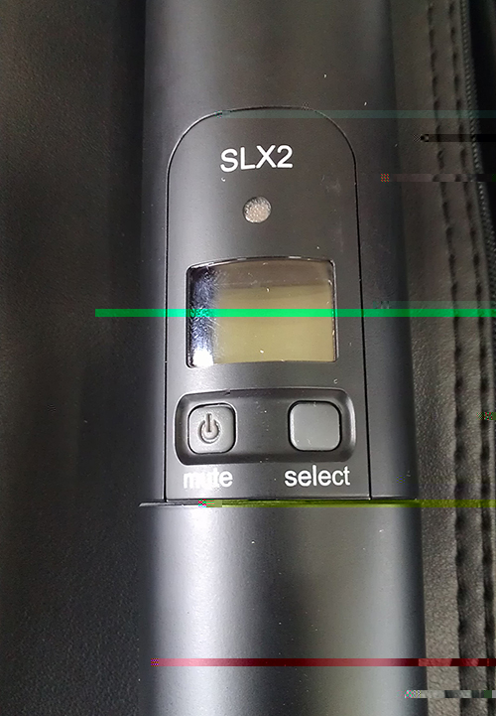
10.在正常使用过程中，不要去按“select”键
11.关闭鹅颈式话筒或手持式话筒，都是长按开关键2秒以上
12.关闭话筒后，请不要忘记关闭墙上的电源总开关
13.如需使用投影，在红色的天鹅绒布帘后，找到面板
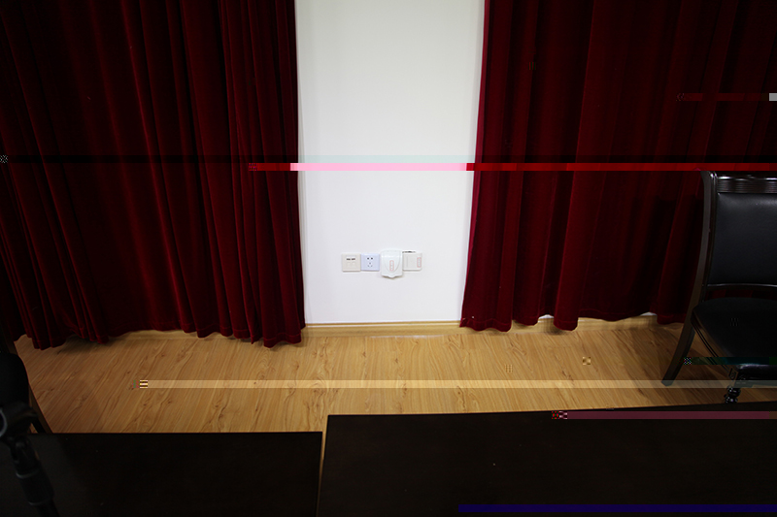
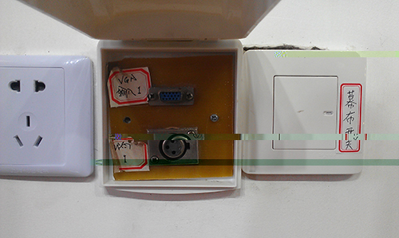
14.按幕布开关，降下幕布，升起幕布也是这个开关
15.一般情况下不要使用这个VGA插头，因为使用这个插头需要在音控室进行VGA切换
16.一般使用此处的VGA连线
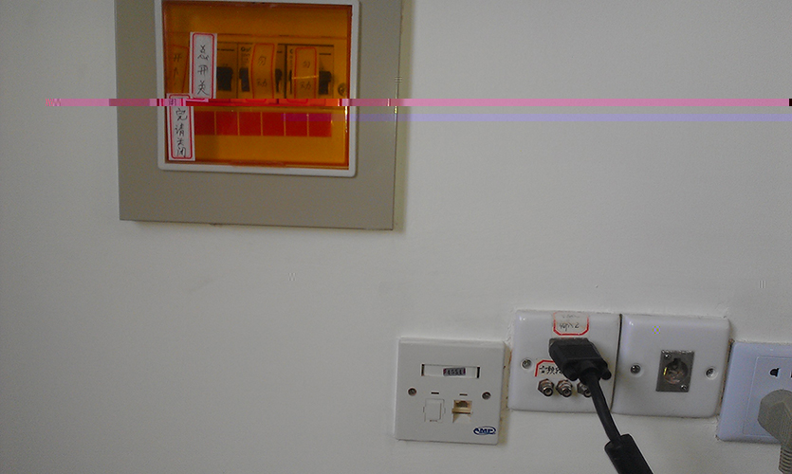

17.长按投影仪遥控器开关2秒钟以上，打开投影仪
18.关闭投影仪时，需先关闭投影仪，等上30秒钟后，再关闭墙上的电源总开关
19.此次购买的鹅颈式话筒、手持式话筒价格比较昂贵，请谨慎使用，并及时锁到柜子里，到206室交还钥匙
20.使用时，切勿用手去拍话筒、切勿用嘴对着话筒使劲吹气，以免损坏话筒。应用适当的音量话说去尝试话筒是否可以正常使用
21.非学院正常会议（包括新年晚会学生排练），不能使用该话筒设备。只能使用移动音箱及其配套的话筒

